长治市上党区主城区污水处理厂扩容搬迁
项目（近期）规划许可公示

建设单位：长治市上党区住房和城乡建设局
建设位置：上党区长韩线与二广高速西南角
建设规模：总建筑面积6966.48㎡
公示时间：2024年10月10日-至规划条件核实结束
具情况如下：
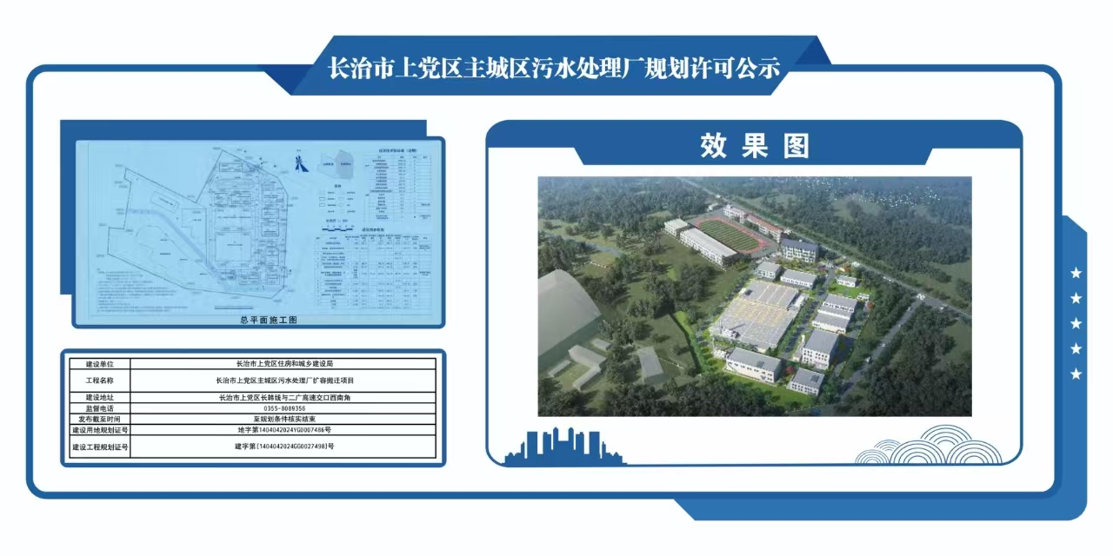
长治市上党区自然资源局
2024年10月10日

